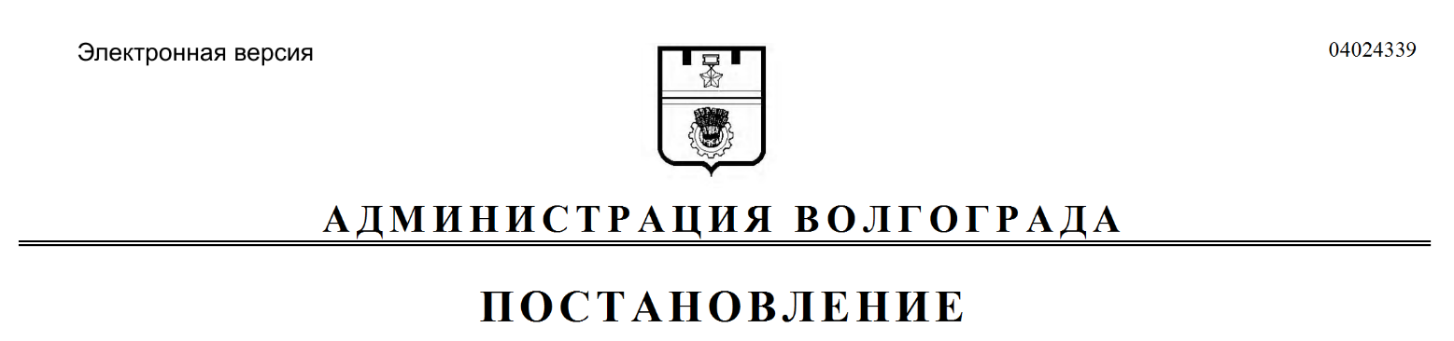
от 12.08.2019 № 908

О признании утратившими силу муниципальных правовых актов Волгограда

Руководствуясь статьями 7, 39 Устава города-героя Волгограда, администрация Волгограда
ПОСТАНОВЛЯЕТ:
1. Признать утратившими силу постановления администрации Волгограда:
1.1. От 14 августа 1995 г. № 796-п «О создании муниципальной коммунально-технической инспекции».
1.2. От 16 февраля 1998 г. № 189 «О регулировании цен (тарифов)
на тепловую энергию, реализуемую внебюджетным предприятиям и организациям».
1.3. От 08 мая 1998 г. № 572 «О неотложных мерах по укреплению платежной дисциплины за поставленный газ, реструктуризации задолженности и обеспечению надежного газоснабжения потребителей Волгограда».
1.4. От 21 декабря 1999 г. № 1670 «Об отмене дотаций администрации Волгограда на оплату услуг для населения».
1.5. От 15 апреля 1999 г. № 466 «О передаче функций единого заказчика города по системам коллективного приема телевидения департаменту жилищно-коммунального хозяйства и топливно-энергетического комплекса администрации Волгограда».
1.6. От 09 августа 1999 г. № 965 «О введении дотации администрации Волгограда на оплату услуг для населения».
1.7. От 27 сентября 2004 г. № 1431 «Об утверждении организационных мероприятий по сокращению потребления топливно-энергетических и водных ресурсов организациями, финансируемыми за счет средств бюджета Волгограда».
2. Настоящее постановление вступает в силу со дня его официального опубликования.

Глава Волгограда В.В.Лихачев

